Propozycje zajęć dydaktycznych 11.05-15.05.2020
Temat tygodnia: W krainie muzyki

Poniedziałek 11.05.2020- „Wesołe piosenki”

1. Powitanka- „Wszyscy są witam was”- interpretacja ruchowa piosenki
https://www.youtube.com/watch?v=h9wMpq8kqkA

2. „Wesoła gama”- wyjaśnienie pojęcia „gama” na podstawie wiersza D. Niemiec.
„Wesoła gama”- Dominika Niemiec
Gdy wesoły czas zabawy,
niech rozbrzmiewa: do, re, mi.
Wtedy wiem, że jest ci dobrze,
wtedy wiem, że fajnie ci.
Jeśli ci wesoło teraz,
zanuć ze mną: fa, sol, la.
Jeśli radość cię rozpiera,
śpiewaj głośno tak jak ja.
Niech radosne płyną dźwięki.
W szybkim rytmie: si i do.
Czy odnajdziesz z gamy dźwięki?
W tym wierszyku wszystkie są.
Przykładowe pytania do treści wiersza:
- O jakich dźwiękach była mowa w wierszu?
- Co powstaje z zaśpiewania tych dźwięków we właściwej kolejności?
- Co czujemy gdy możemy się bawić?
- Jak można wyrazić swoją radość?

3. „Dźwięki z gamy”- zabawa słuchowa na zasadzie echa rodzic- dziecko lub za pomocą piosenki https://www.youtube.com/watch?v=IknItCPeaBk

4. „Foka”- zabawa relaksacyjna, wyciszająca
Dziecko kładzie się na brzuchu, osoba dorosła gładzi jego plecy dłońmi naśladując ruchy pływającej foki jednocześnie recytując rymowankę:
W morzu pływała foka:
-Pragnę widzieć świat z wysoka!
Zanurkowała między falami
i podziwiała dno z muszelkami.

5. „Do czego zaprasza muzyka?”- reagowanie na zmianę tempa w muzyce
https://www.youtube.com/watch?v=1hSM1InXHHQ

6. „Emocje w krainie muzyki- radość, smutek”- doskonalenie umiejętności rozpoznawania i nazywania emocji.
Dawno, dawno temu w Krainie Muzyki żyli szczęśliwi mieszkańcy. Codziennie świeciło słońce, wszędzie rosły nutki, a każdy mieszkaniec krainy grał na instrumencie, śpiewał i tańczył. Wszystkim żyło się miło, więc w Krainie Muzyki brzmiały same wesołe melodie. Do czasu! Pewnego dnia do wesołej Krainy przybyła smutna wróżka Kropelka. Pozazdrościła mieszkańcom szczęścia i wesołości i rzuciła na całą krainę deszcz. Padało wiele dni i nocy, przez co nutki nie rosły już tak szybko, a mieszkańcy byli bardzo smutni. Zaczęli też grać smutne melodie. Na szczęście o smutnym losie muzyków usłyszała dobra wróżka – Pani Muzyka. Swoimi wesołymi czarami złagodziła smutne zaklęcie wróżki Kropelki. Od tej pory w Krainie Muzyki czasem świeci słońce, a czasem pada deszcz.
Jaką minę miały nutki kiedy padał deszcz a jaką kiedy świeciło słońce?- pokaż te miny buzią, ułóż z klocków smutną i wesołą minę.

Wtorek 12.05.2020- „Instrumenty”

1. „Prawda- fałsz”- wprowadzenie w miły nastrój, skupienie uwagi i ocena czy usłyszane zdanie jest prawdziwe czy fałszywe. Jeśli zdanie jest prawdziwe dziecko kiwa głową, jeśli fałszywe kręci głową przecząco. (W razie potrzeby wyjaśniamy co to jest „prawda”i „fałsz”).
- Aby balon nadmuchać …… trzeba przyłożyć go do ucha i słuchać.
- Żeby zjeść jabłko zdrowe …… trzeba jabłonkę nałożyć na głowę.
- Aby dbać o ciało swe….. codziennie trzema myć je.
- Gdy tupnie nóżka…..to dźwięk usłyszą uszka.
- Żeby pójść do fryzjera……trzeba zjeść 2 plastry sera.
- Aby myć zęby szczoteczką……trzeba ją posmarować gąbeczką.
- Jeśli deszczyk pada…...parasol się rozkłada.
- Żeby włożyć but lewy i prawy……trzeba nos wytrzeć kawałkiem trawy.
2. „Rysowanie przy muzyce”- usprawnianie małej motoryki, podziwianie efektów plastycznych.
Potrzebne nam będą: ręcznik kuchenny, flamastry, biała kartka A4, muzyka relaksacyjna
a). Odrywamy jeden listek ręcznika kuchennego, podkładamy pod niego białą kartkę A4
b). Flamastrami robimy wzorki, tak jak wskazują to punkciki znajdujące się na ręczniku, w tle słychać muzykę relaksacyjną. Przykładowa muzyka https://www.youtube.com/watch?time_continue=14&v=hlWiI4xVXKY&feature=emb_title
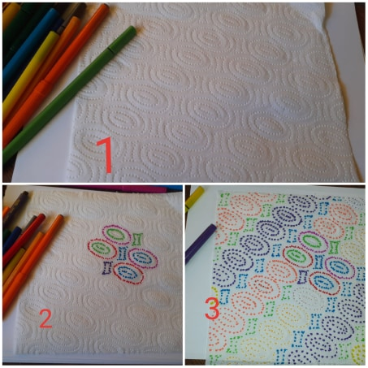

3. „Miś perkusista”- doskonalenie funkcji słuchowych oraz umiejętności przeliczania w dostępnym zakresie (np.1-5).
Potrzebne będą: maskotka misia, miska, łyżka, klocki. Os. dorosła wciela się w rolę zawstydzonego misia, który uczy się grać. Chowa się za parawanem i uderza łyżką w miskę, zadaniem dziecka jest policzyć ile razy zagrał miś i ułożyć przed sobą taką liczbę klocków.

4. „Instrumenty”- zapoznanie z wybranymi instrumentami muzycznymi, ich nazwami, wyglądem i wydawanym dźwiękiem. Pomoce- ilustracje poniżej lub film:
https://www.youtube.com/watch?v=kl9lXIhjlr8&t=32s
https://www.youtube.com/watch?v=g6oQHc6zPcY

5. Utrwalanie dźwięków z gamy- zabawa muzyczna
https://www.youtube.com/watch?v=IknItCPeaBk

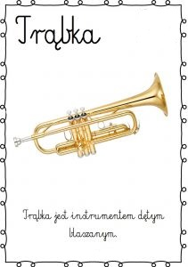
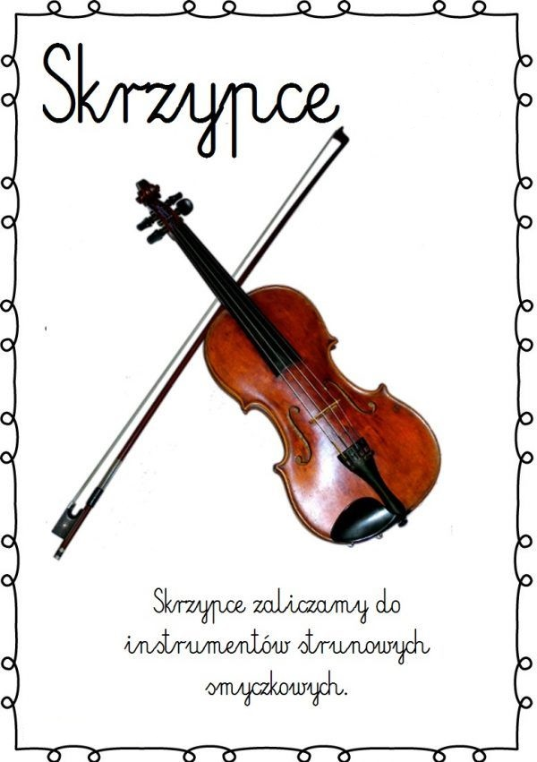

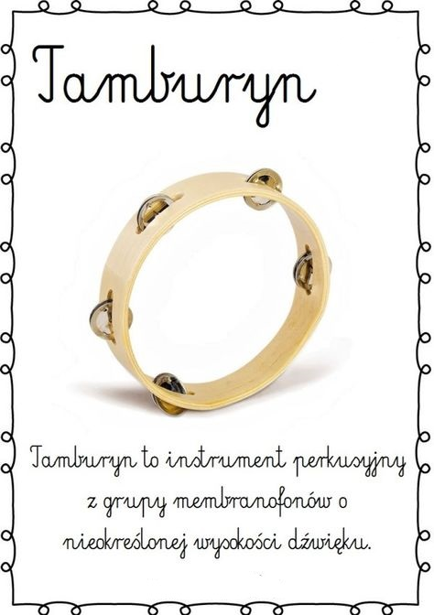
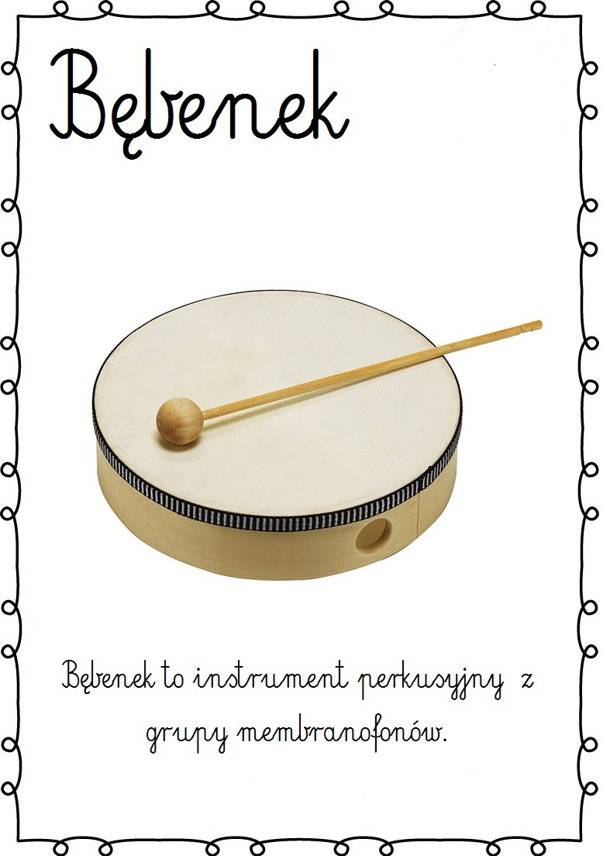

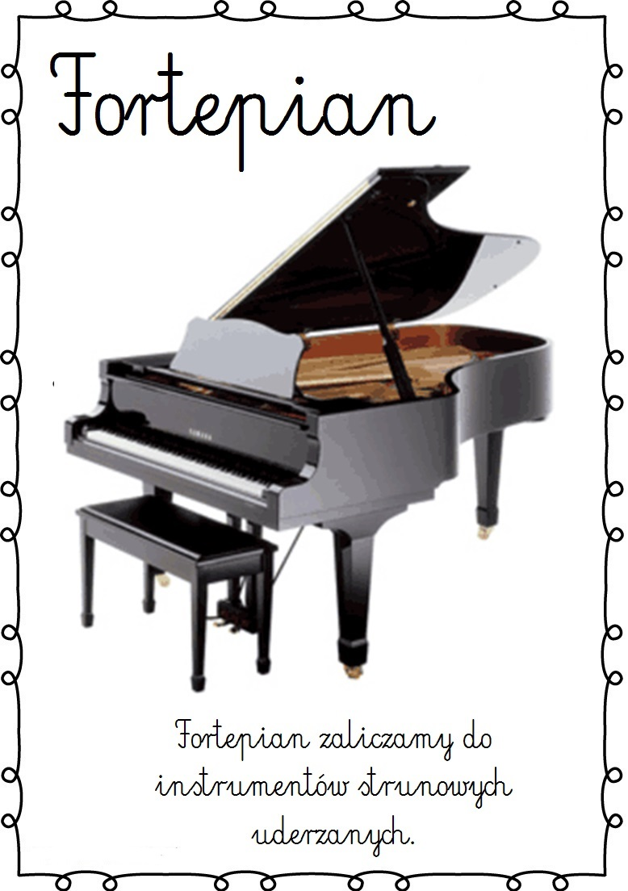
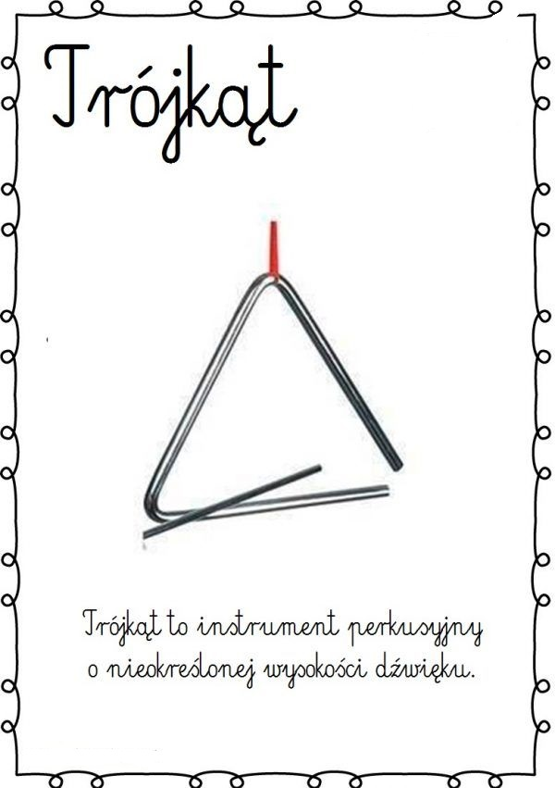

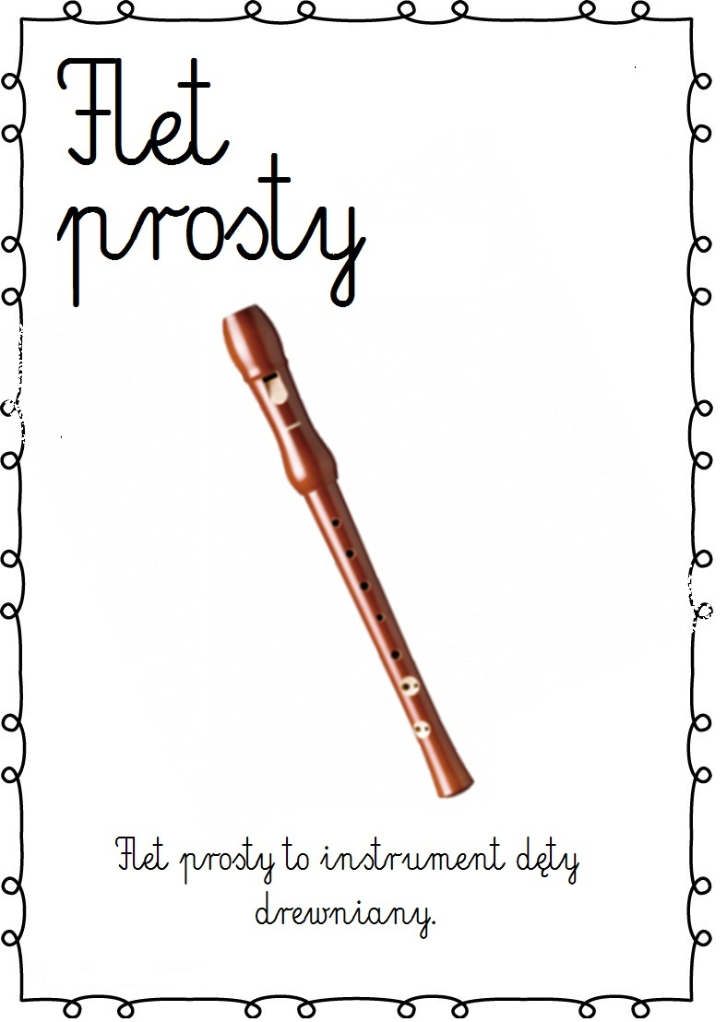
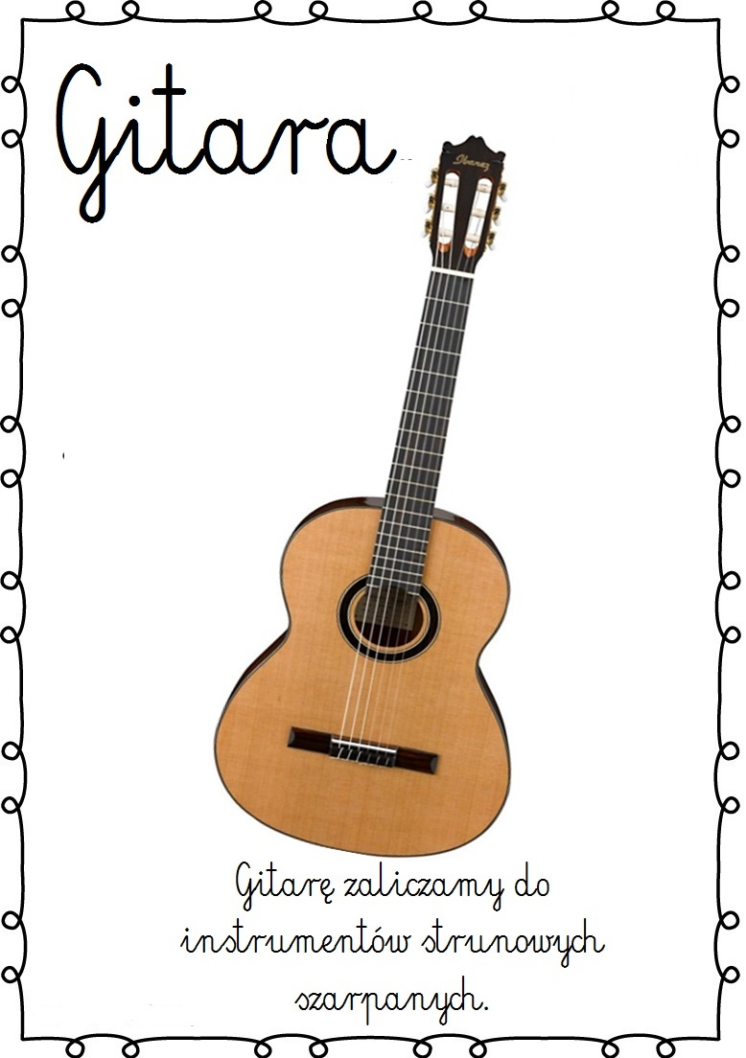

Środa 13.05.2020 „Muzyka wokół nas”

1. Poranna zabawa ruchowa - „Skacząca nutka”– dziecko przeskakuje obunóż, na prawej nodze, na lewej nodze przez woreczki rozłożone na podłodze (jeśli nie ma woreczków mogą być inne przedmioty).

2. Usprawnianie aparatu mowy, próby wypowiadania głoski „sz” z różnym natężeniem głosu, zachęcanie do wyraźnego mówienia na podstawie wiersza.
D. Gellner „Szumiący las”.
Kiedyś z tatą
szłam przez las,
a las szumiał
cały czas!
Szumiał,
szumiał,
szumiał,
nic innego las nie umiał.
Powiedziałam mu
do ucha:
- Przestań szumieć!
Nie posłuchał.
Nie posłuchał.
Nie zrozumiał.
Skąd wiem?
No bo dalej
szumiał!

3. Zabawa matematyczna- „Odtwarzamy rytmy”- próby wychwycenia powtarzających się sekwencji, odwzorowanie lub kontynuowania podanego rytmu. np. kółko, serduszko, kółko, serduszko, kółko, serduszko…. (Można też ćwiczyć umiejętność rozpoznawania i nazywania kształtów, kolorów).
Potrzebne będą: (rolki po papierze, nożyczki, farby, kartka A4)
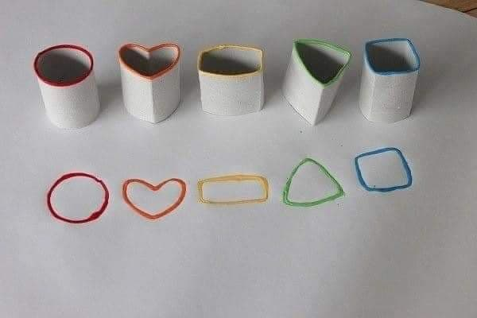

4. „Jestem muzykantem, konszabelantem”- zabawa muzyczno ruchowa z piosenką.
https://www.youtube.com/watch?v=or-xxFjWMy0

Czwartek 14.05.2020 „Mała orkiestra”

1. Zabawa poranna – utrwalanie zwyczaju witania się
https://www.youtube.com/watch?v=IFj4BW0O3gI

2. Rozpoznawanie i podawanie nazw instrumentów, poszerzanie kompetencji językowych- wyjaśnienie powiedzenia: „grać na nerwach”.
„Orkiestra”- A. Frączek
Bum, bum, bum!
Tra, ta, ta,
w naszym domu
wciąż ktoś gra.
Antek dudni na puzonie,
naśladując wściekłe słonie,
Franek w trąbę dziko dmie,
musisz słuchać, chcesz czy nie.
Stryj Ignacy na pianinie
brzdąka gamę co godzinę.
Rock and rolla na cymbałkach
wystukuje ciotka Alka.
Ja koncerty daję w przerwach,
po mistrzowsku gram na nerwach.

3. „Dyrygent- orkiestra”- poznanie zawodu dyrygenta i muzyków, omówienie ich pracy na podstawie ilustracji. Rozbudzanie zainteresowań zawodami wykonywanymi przez dorosłych, poszerzanie zasobu słownictwa związanego z określonym zawodem. (Ilustracja poniżej).

4. Zabawa tematyczna „dyrygent i orkiestra”- wcielanie się w rolę dyrygenta lub muzyka z orkiestry. W roli instrumentów mogą wystąpić kuchenne naczynia typu miski, kubki, łyżki itp. :).

5. „Puzzle”- analiza i synteza obrazka, łączenie elementów w całość (ilustracja poniżej, można wykorzystać ilustracje z poprzedniej aktywności).

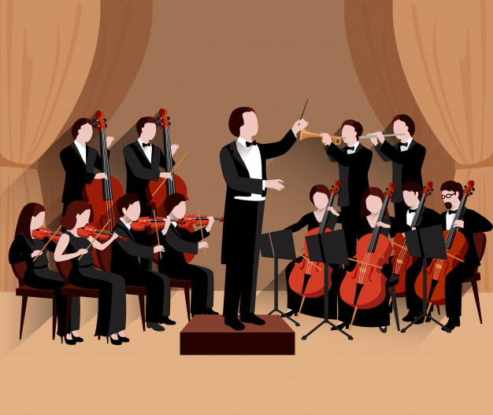

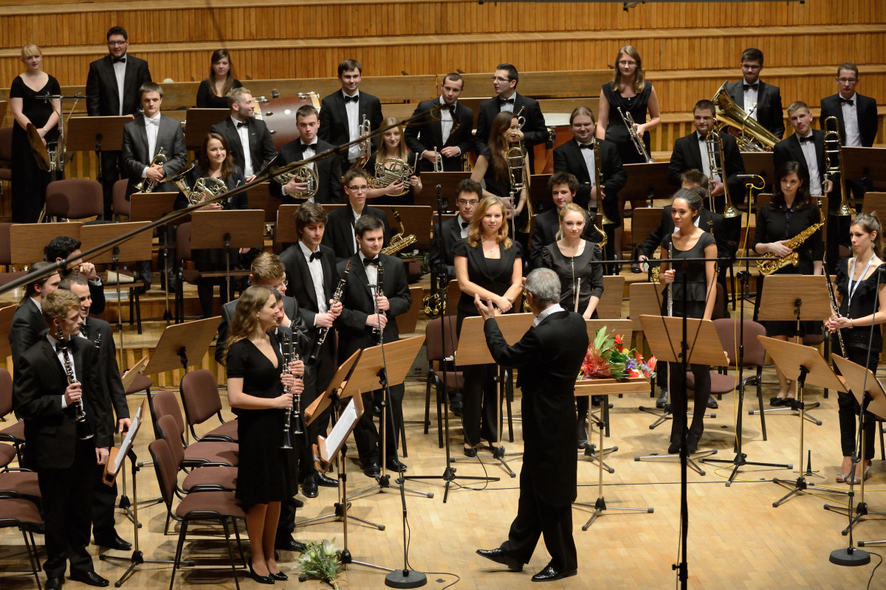

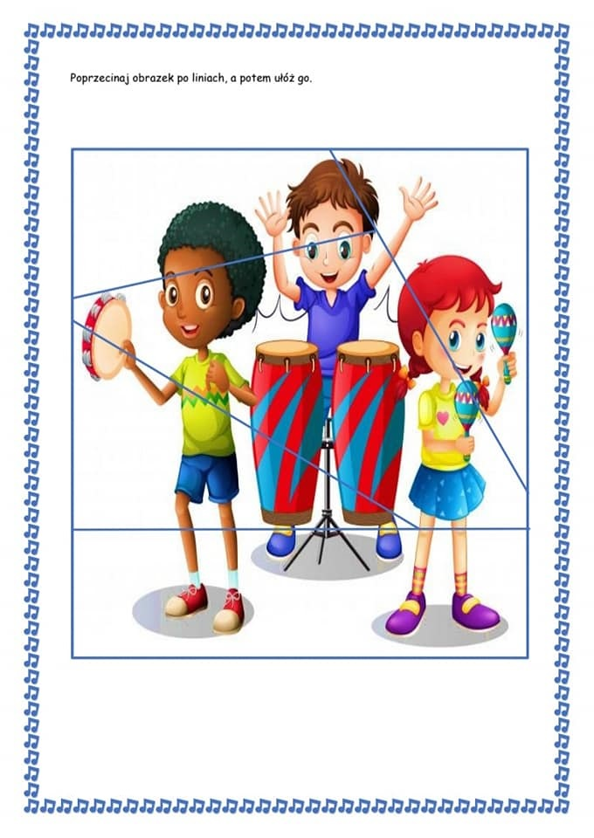

Piątek 15.05.2020 „Instrumenty wokół nas”

1. Poranna zabawa ruchowa- „Głowa, ramiona, kolana, pięty”- rozwijanie ogólnej sprawności i koordynacji ruchowej.
https://www.youtube.com/watch?v=JDSQlxZ_scY

2. Zestaw ćwiczeń ruchowych- wyrabianie poczucia rytmu poprzez zabawę, rozwijanie ogólnej sprawności ruchowej, czerpanie radości ze wspólnej zabawy.
- ” muzyczna powitanka” – odtwarzamy dowolną muzykę, w chwili gdy muzyka cichnie lub gdy jest na chwilkę wyłączona rodzic daje dziecku polecenie aby przywitać się z nim w określony sposób ( np. podanie ręki, ukłon, dotknięcie kolanami, dotkniecie plecami…)
- „perkusja”- dzieci siedzą w siadzie skrzyżnym naprzeciwko osoby dorosłej. Osoba dorosła wystukuje rytmy klaszcząc np. w ręce, w kolana, dłońmi w podłogę a dziecko odwzorowuje wystukany rytm. Role mogą zmieniać.
- „pląsy muzyczne”- zabawa relaksacyjna, masażyk. Osoba dorosła siedzi za dzieckiem i wykonuje na plecach dziecka ruchy zgodnie ze słowami wierszyka:
Idą słonie - (na plecach kładziemy na przemian całe dłonie)
Idą konie- (dotykami piąstkami pleców)
Idą panieneczki na szpileczkach- (dotykamy palcami wskazującymi pleców dziecka)
Świeci słonko- (zataczamy dłońmi kółka)
Płynie rzeczka- (rysujemy linię)
Pada deszczyk- ( dotykami wszystkimi palcami pleców dziecka)
Czujesz ten dreszczyk (łaskoczemy)

3. „Ciekawe instrumenty”-praca plastyczno-techniczna wykonanie instrumentu metodą dowolną z dostępnych w domu materiałów. Rozwijanie wyobraźni twórczej, pomysłowości oraz sprawności manualnej przy łączeniu różnych elementów.
Propozycja: potrzebne materiały: (opakowanie po wyciąganych chusteczkach higienicznych, kolorowy samoprzylepny papier, kilka gumek recepturek, nożyczki, kawałek grubego kartonu, czarny marker, taśma samoklejąca)
Przebieg pracy: a). Brzegi opakowania po chusteczkach zabezpieczamy taśmą klejącą. Z kolorowego papieru samoklejącego wycinamy dowolne kształty i oklejamy pudło rezonansowe gitary
b). Zakładamy gumki recepturki, tak aby były dość mocno naprężone c). Z grubego kartonu wycinamy gryf do gitary. Markerem rysujemy struny wraz z ich mocowaniem oraz progi. d). Przy pomocy taśmy klejącej mocujemy gryf gitary. Warto jednym fragmentem taśmy samoprzylepnej przykleić wszystkie gumki recepturki- nie będą się wtedy tak łatwo przemieszczały. Gitara jest gotowa do zabawy.

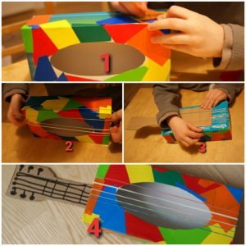

4. „Memory”- ćwiczenie pamięci wzrokowej, utrwalanie nazw instrumentów muzycznych.
Każdy instrument wydrukowany jest w dwóch egzemplarzach, rozkładamy je na stole obrazkiem do dołu. Wygrywa ta osoba, która zdobędzie więcej par instrumentów. Do zabawy można wykorzystać ilustracje instrumentów ze wtorku lub posłużyć się grą interaktywną https://learningapps.org/view1554471?&allowFullscreen=1

5. Zabawy ruchowe do znanych melodii: „A ram sam sam”, „Budujemy ciszę”, „My jesteśmy krasnoludki”
(Pliki muzyczne w załączniku).

